**МІНІСТЕРСТВО ОСВІТИ І НАУКИ УКРАЇНИ**

**КРИВОРІЗЬКИЙ НАЦІОНАЛЬНИЙ УНІВЕРСИТЕТ**

**ФАКУЛЬТЕТ ІНФОРМАЦІЙНИХ ТЕХНОЛОГІЙ**

**З В І Т**

**Лабораторна робота №5  
з дисципліни**

**«Компьютерні системи**

**штучного інтелекту»**

Виконавець:

студент групи КІ-22м Косей М.П.

Керівник:

викладач Саяпін В.Г.

2023

**Лабораторна робота №4**

**Тема: Ознайомлення з нейроемуляторами та їх застосування для**

**апроксимації функцій.**

**Мета: Одержати уміння роботи з нейроемулятором, практичні навички з інтелектуальної апроксимації елементарних математичних функцій та програмування нейрону.**

**ХІД РОБОТИ**

1. **Ознайомитись з теоретичними відомостями до лабораторної роботи.**

Нейронні мережі є математичними моделями, які використовуються в машинному навчанні для розв'язання різноманітних завдань, таких як класифікація, регресія, синтез зображень тощо. Вони були названі "нейронними" мережами через своє вдосконалення від біологічної нейронної системи, яка є основою функціонування мозку людей та інших живих організмів.

Нейрони в біологічних нервових системах взаємодіють між собою, передаючи сигнали у вигляді електричних імпульсів, відомих як дії потенціали, через спеціалізовані з'єднання, відомі як синапси. Аналогія між біологічними нейронами і нейронами мережі полягає в тому, що нейронні мережі складаються зі штучних нейронів, або вузлів, які мають вхідні дані (подібно до дендритів біологічних нейронів), ваги, які відповідають силі з'єднань між нейронами (подібно до синапсів), функції активації, які можна розглядати як процес передачі сигналу нейрону, та вихідні дані (подібно до аксонів біологічних нейронів), які передають сигнал до наступних нейронів у мережі.

Біологічний нейрон складається з таких основних елементів:

Сома: це тіло клітини, що містить ядро, де знаходиться генетична інформація.

Дендрити: це відростки, які виходять з соми і служать для прийому вхідних сигналів від інших нейронів.

Аксон: це відрізок, який виходить з соми і передає вихідні сигнали від нейрона до інших нейронів або до ефекторних клітин (таких як м'язи або залози).

Синапси: це точки зв'язку між аксоном одного нейрона та дендритами іншого нейрона, де відбувається передача сигналів за допомогою хімічних реакцій.

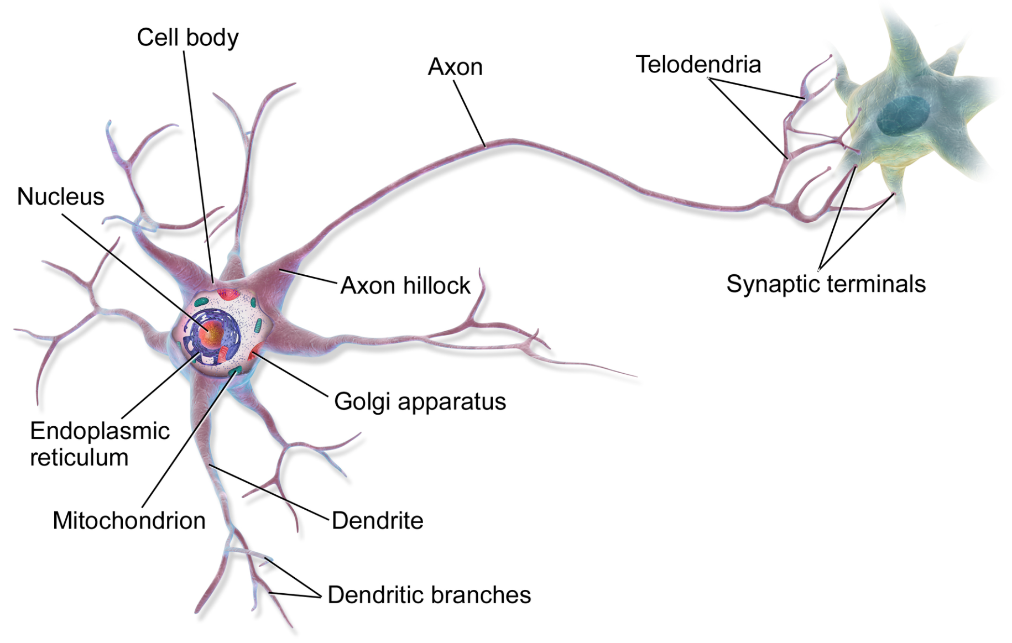

Штучні нейрони в нейронній мережі взаємодіють між собою шляхом передачі даних у вигляді числових значень через з'єднання зі своїми вагами. Задача нейронної мережі полягає в тому, щоб вчитися визначати оптимальні ваги на основі вхідних даних, з метою виконання конкретного завдан.

Штучні нейрони працюють шляхом виконання декількох кроків. Спочатку вони отримують вхідні дані, які можуть бути числовими значеннями або векторами. Далі, ці дані перемножуються на ваги та сумуються в суматорі. Потім до цієї суми додається біас, і отримане значення передається через функцію активації. Вихідний сигнал нейрона визначається значенням функції активації, яке може бути передано наступним нейронам в мережі.

Функції активації можуть бути різними, такими як сигмоїда, ReLU (Rectified Linear Unit), тангенс гіперболічний (tanh) та інші. Вони відповідають за нелінійність штучного нейрона, що дозволяє нейронним мережам виконувати складні не лінійні завдання.

Штучні нейрони та їх ваги можуть бути оптимізовані під час процесу навчання нейронної мережі, де алгоритми оптимізації змінюють значення ваг та біасів, щоб нейронна мережа навчалась краще вирішувати поставлені завдання.

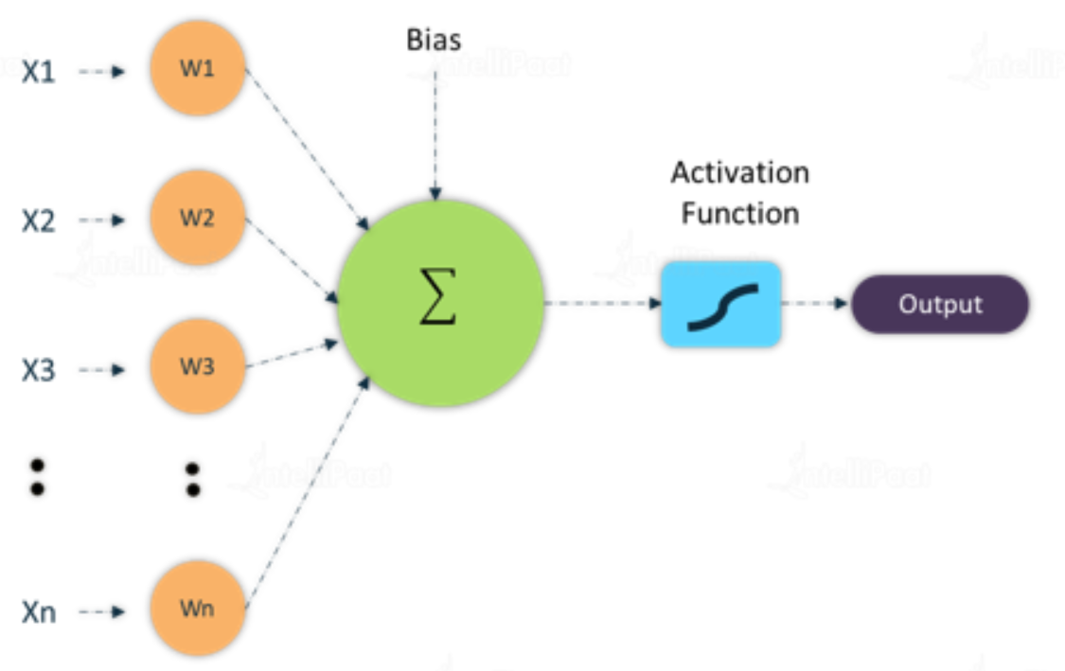

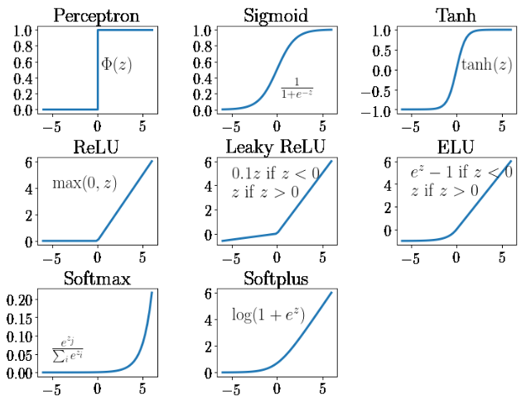

У таблиці наведено порівняльні характеристики між біологічними мережами, такими як мозок, і нейронними мережами, які використовуються в машинному навчанні та інших технічних застосуваннях. Основні відмінності між ними включають складність, адаптивність, самоорганізацію, взаємодію з організмом, гнучкість, програмованість, швидкість обчислень, масштабованість, архітектуру, процес навчання та пам'ять.

| **Особливості** | **Біологічні мережі** | **Нейронні мережі** |
| --- | --- | --- |
| Структура | Складна структура з мільярдами нейронів, різними типами нейронів, різними рівнями організації та спеціалізованими відділами | Спрощена структура з використанням одного або кількох типів штучних нейронів, з'єднаних у шари або шари з різними зв'язками між ними |
| Розмір | Великий розмір з мільярдами нейронів та трільйонами зв'язків між ними | Відносно менший розмір з кількома сотнями до кількох мільйонів нейронів, залежно від архітектури та розміру мережі |
| Функції | Складний набір функцій, таких як сприйняття, розуміння, вирішення проблем, прийняття рішень, емоції тощо | Зосереджені на вирішенні конкретних завдань, таких як класифікація, регресія, генерація контенту тощо |
| Навчання | Природне навчання на основі взаємодії з оточуючим середовищем та взаємодії між нейронами, зміна мережі з часом | Навчання на основі великої кількості даних та процесів навчання, таких як зворотне поширення помилок або навчання з підсиленням |
| Апаратне забезпечення | Біологічні нейрони, що взаємодіють на основі хімічних та електричних сигналів | Штучні нейрони, які імітують біологічні нейрони, та використовують обчислювальні принципи та алгоритми |

Один з методів навчання нейромереж - зворотнє поширення (**Backpropagation**) - це один з найпоширеніших методів навчання нейронних мереж, який використовується для тренування штучних нейронних мереж з наглядом (supervised learning). Він використовується для покращення ваг (внутрішніх параметрів) мережі на основі помилок між прогнозованими виходами мережі та відповідними цільовими виходами (мітками) у навчальному наборі даних.

Основна ідея за методом зворотного поширення полягає в пошуку градієнту функції втрати (loss function) відносно ваг мережі, і використання цього градієнту для оновлення ваг таким чином, щоб зменшити помилки прогнозів мережі на навчальному наборі даних. Оновлення ваг відбувається за допомогою алгоритму градієнтного спуску (gradient descent), де ваги оновлюються у напрямку, протилежному до градієнту функції втрати, з метою мінімізації функції втрати.

Процес навчання нейромережі зворотнім поширенням можна узагальнити наступними кроками:

Ініціалізація ваг мережі:

1. Ваги мережі ініціалізуються випадковими значеннями або за допомогою іншого попереднього методу.
2. 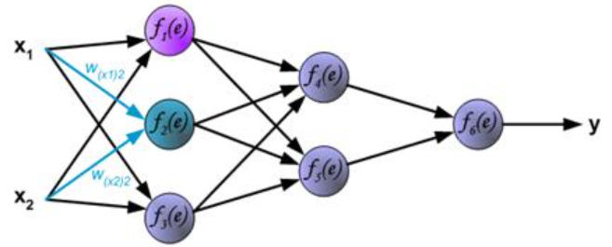Прямий прохід (forward pass): Вхідні дані проходять крізь мережу від вхідного до вихідного шару, розраховуючи вихідні значення мережі.
3. 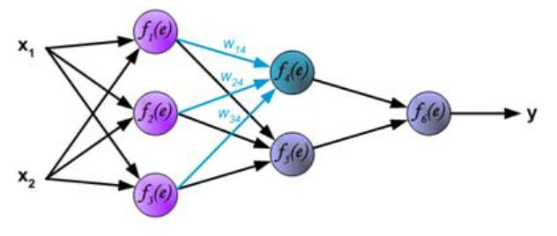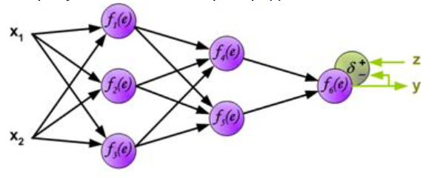Розрахунок помилок (loss calculation): Розраховується значення функції втрати, яка відображає різницю між прогнозованими виходами мережі та цільовими виходами (мітками) у навчальному наборі даних.
4. Зворотнє поширення градієнту (gradient backpropagation): За допомогою правила ланцюгового правила (chain rule) розраховується градієнт функції втрати відносно вихідних значень мережі. Градієнт використовується для розрахунку градієнтів ваг на всіх рівнях мережі, починаючи з вихідного шару і рухаючись назад до вхідного шару.
5. 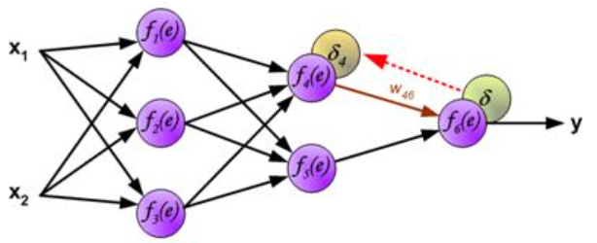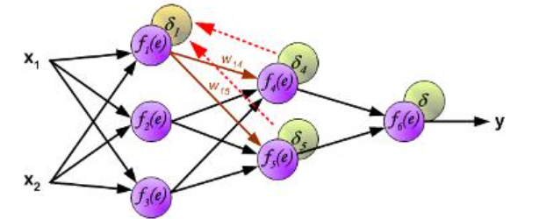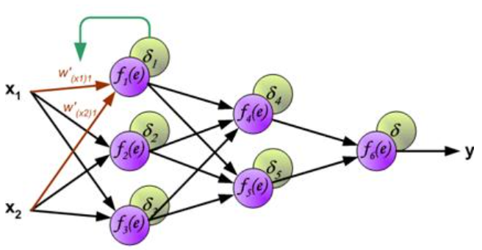Оновлення ваг (weight update): Ваги мережі оновлюються на основі розрахованого градієнту. Зазвичай використовується алгоритм градієнтного спуску (gradient descent) або його варіанти, які використовують швидкість навчання (learning rate) для контролю швидкості оновлення ваг.
6. 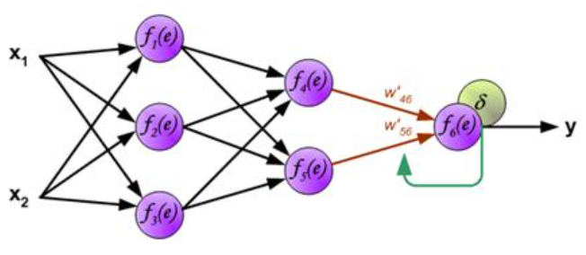Повторення процесу: Процес прямого проходу, розрахунку помилок, зворотного поширення градієнту та оновлення ваг повторюється для кожного прикладу у навчальному наборі даних протягом кількох епох (повторень) з метою покращення точності мережі.
7. Зупинка навчання: Навчання може бути зупинено за певної умови, такої як досягнення максимальної кількості епох, досягнення заданої точності, або іншої заданої умови.

ПЗ нейросимуляторів дозволяє моделювати роботу нейронних мереж на комп'ютері та надають інструменти та функції для реалізації цього методу навчання та тренування нейронних мереж.

Приклади програмного забезпечення нейросимуляторів:

* **NeuralWorks Pro II/Plus**: Розроблений компанією Aspen Technology, Inc., цей нейросимулятор володіє рядом потужних функцій для моделювання нейронних мереж, включаючи можливість тренування та тестування різних архітектур мереж, використання різних алгоритмів оптимізації та візуалізації результатів.
* **NeuroSolution**: Розроблений компанією NeuroDimension, Inc., NeuroSolution є потужним інструментом для розробки, тренування та тестування нейронних мереж. Він має вбудовані функції для оптимізації гіперпараметрів, візуалізації результатів та інтерфейс, що дозволяє легко створювати складні моделі нейронних мереж.
* **MatLab + Neural Network Toolbox**: Це програмне забезпечення розроблене компанією MathWorks, Inc., включає Neural Network Toolbox - пакет інструментів для моделювання, тренування та тестування нейронних мереж в середовищі MatLab. Він має багато функцій для роботи з нейронними мережами, включаючи підтримку різних архітектур мереж, алгоритмів тренування та візуалізації результатів.
* **BrainMaker**: Розроблений компанією California Scientific Software, Inc., BrainMaker є потужним інструментом для моделювання нейронних мереж та аналізу даних. Він має вбудовані функції для тренування та тестування мереж, оптимізації гіперпараметрів, візуалізації результатів та багато інших функцій.
* **STATISTICA Neural Networks**: Розроблений компанією Statsoft, Inc., STATISTICA Neural Networks є частиною більшої платформи STATISTICA для аналізу даних.

1. **Побудувати нейрону мережу для апроксимації функції**

Згідно з варіантом 8 необхідно апроксимувати функцію **Y=2x**.

Згідно з універсальною теоремою апроксимації доведеної [Джоржем Цибенко](https://uk.wikipedia.org/wiki/Теорема_Цибенка) у 1989 році, яка стверджує що штучна нейронна мережа прямого зв'язку (англ. feed-forward; у яких зв'язки не утворюють циклів) з одним прихованим шаром і сигмоїдною функцією активацією може апроксимувати будь-яку неперервну функцію багатьох змінних з будь-якою точністю.

Умовами є достатня кількість нейронів прихованого шару, вдалий підбір вагових коефіцієнтів зв’язків нейронів.

Для апроксимації використовуємо мережу з одним прихованим шаром з 10 нейронів з сигмоїдальною функцією активації, та одним вхідним та вихідним нейроном.

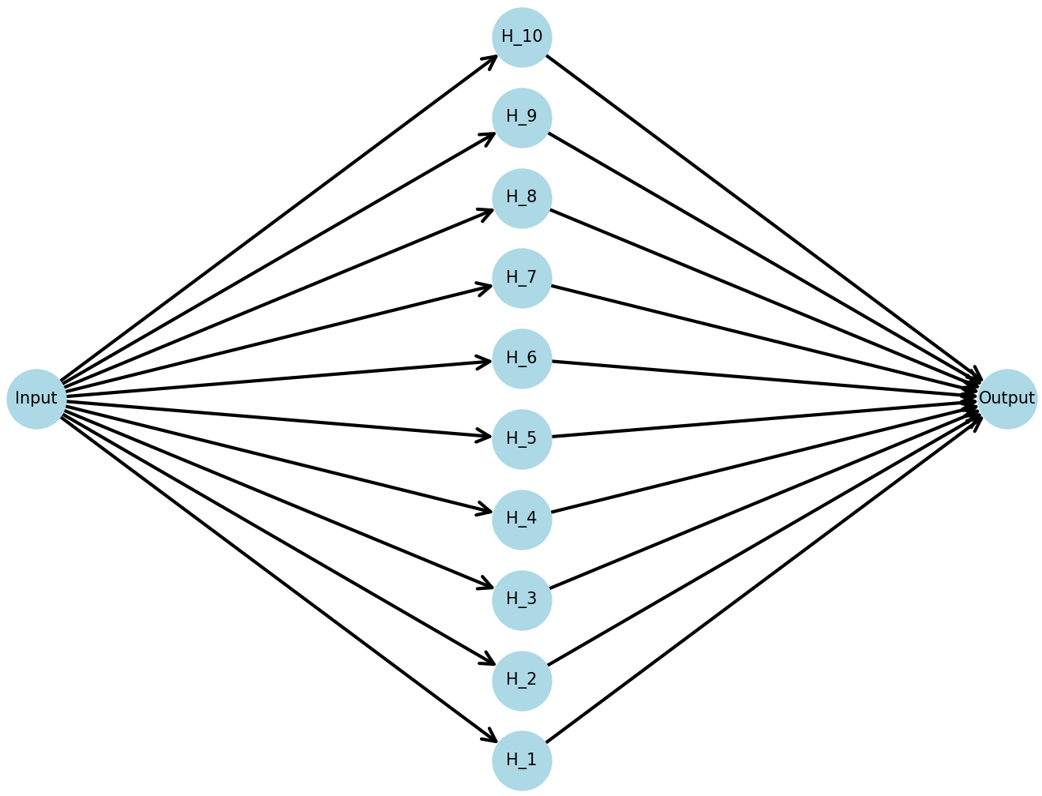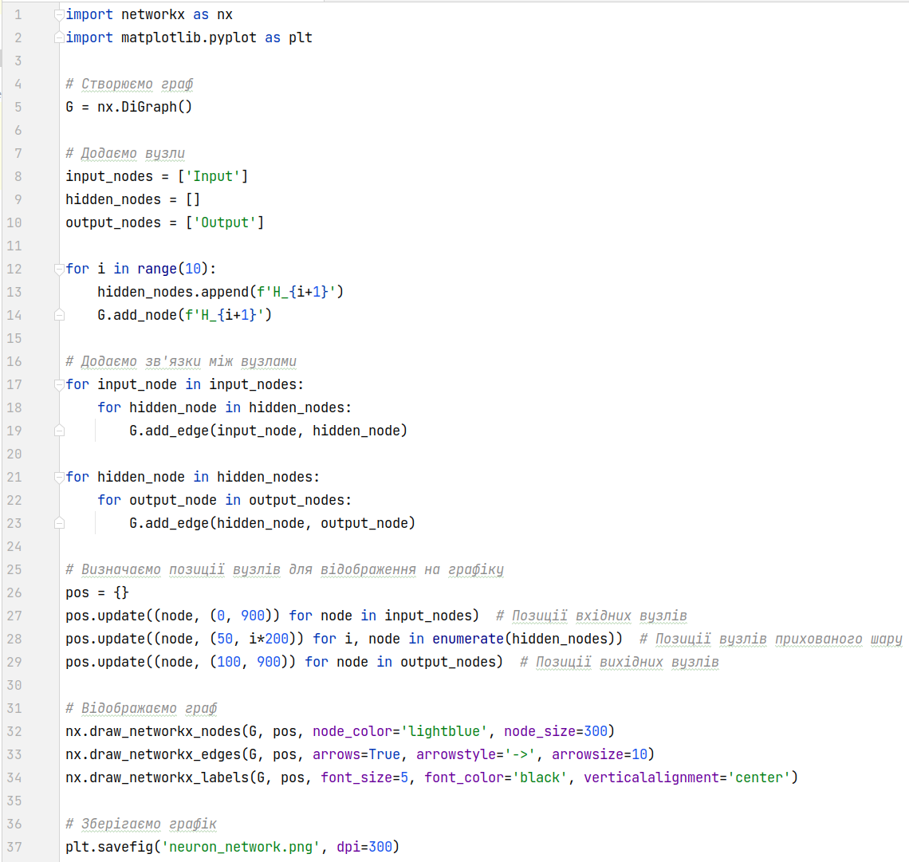

Для моделювання використовуємо MATLAB з використанням вбудованого інструменту NNTool (Neural Network Toolbox).

Завантажуємо датасет x_train та y_train, що містять вхідні дані для навчання моделі для **x** від **-10 до 10 з кроком 0.2**.

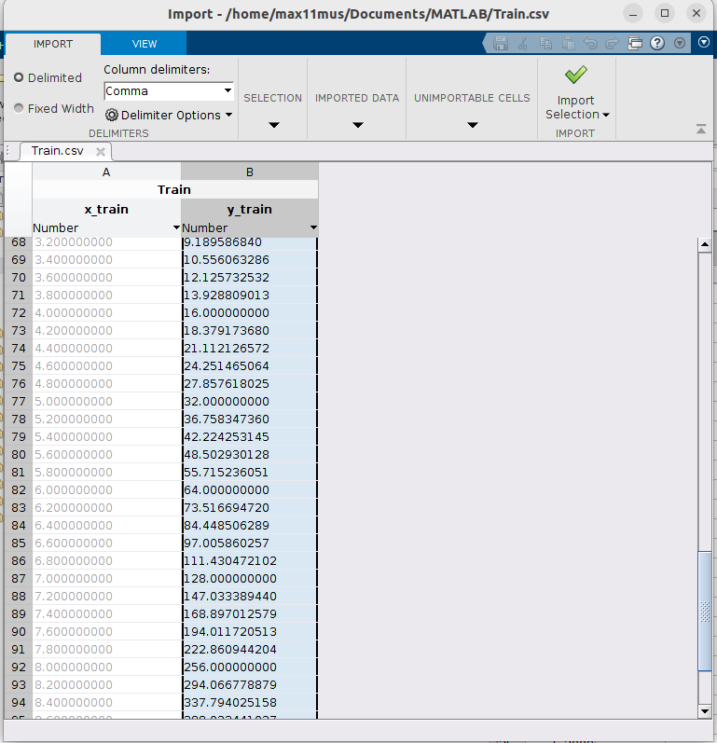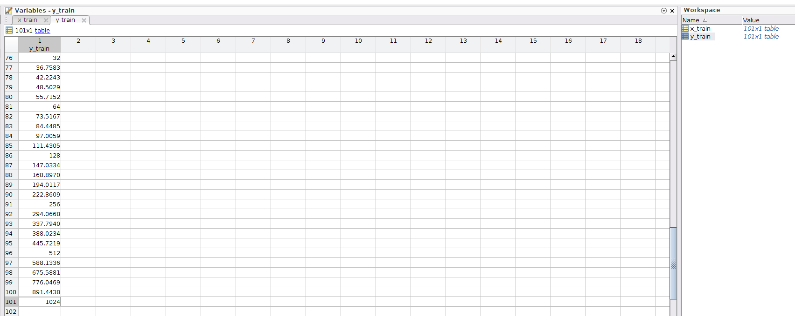

Завантажуємо NNTool, виконавши команду nntool в командному вікні MATLAB.

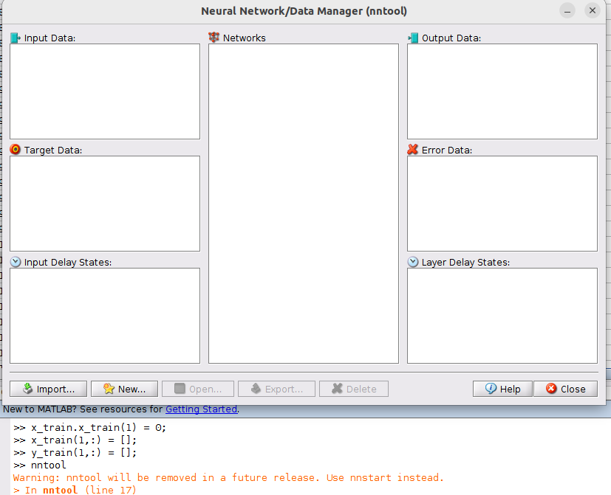У вікні NNTool обираємо "New" для створення нової нейромережі.

Виберіть тип нейромережі "Feedforward", що є найпоширенішим типом нейромереж. Ви можете вибрати кількість прихованих шарів (у вашому випадку один прихований шар) та кількість нейронів у кожному прихованому шарі (у вашому випадку 10 нейронів).

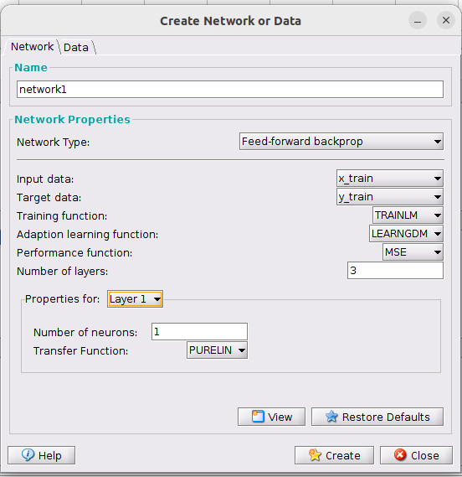

Обираємо функцію активації для кожного прихованого шару "logsig" (сігмоїда) для функцій активації в прихованих шарах.

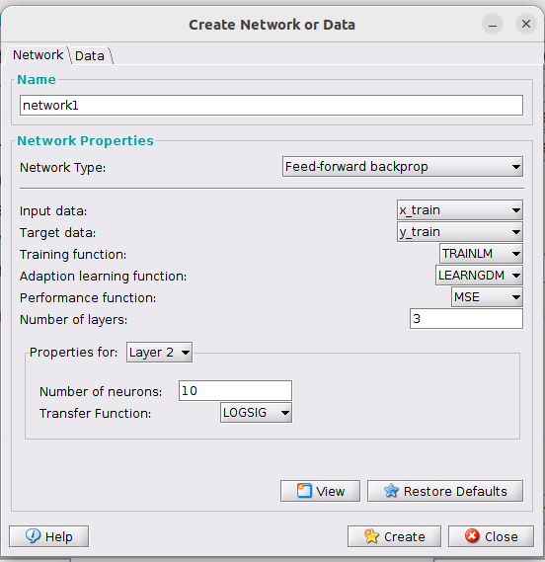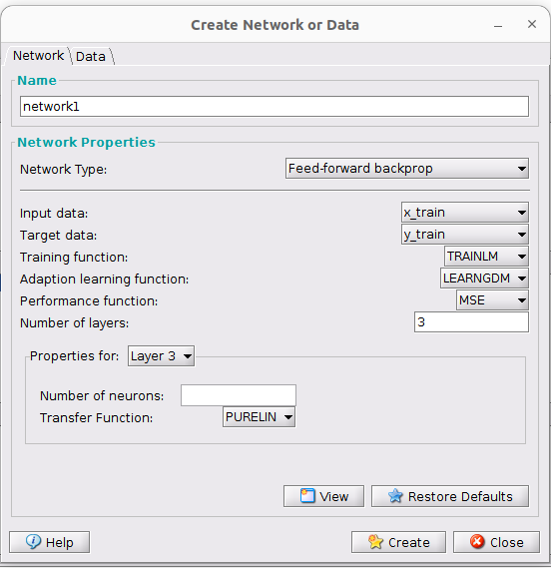

Створюємо нейромережу

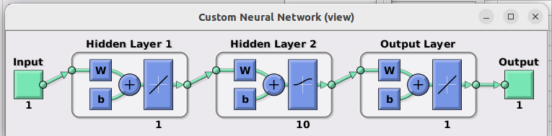Запускаємо процес тренування

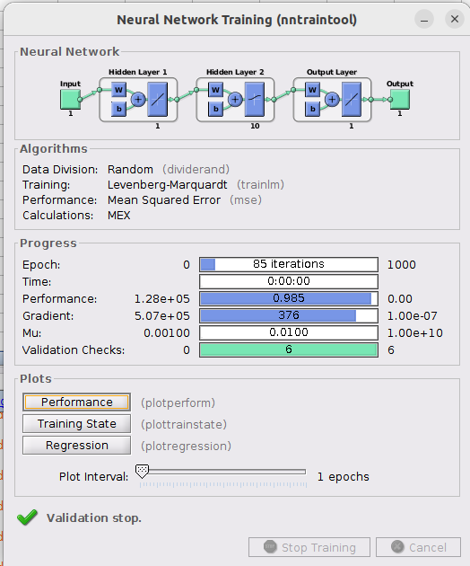

Результати тренування

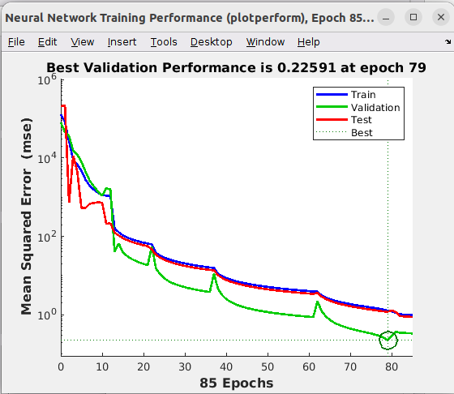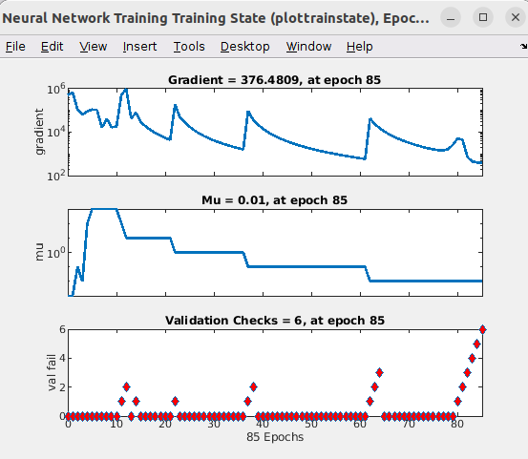

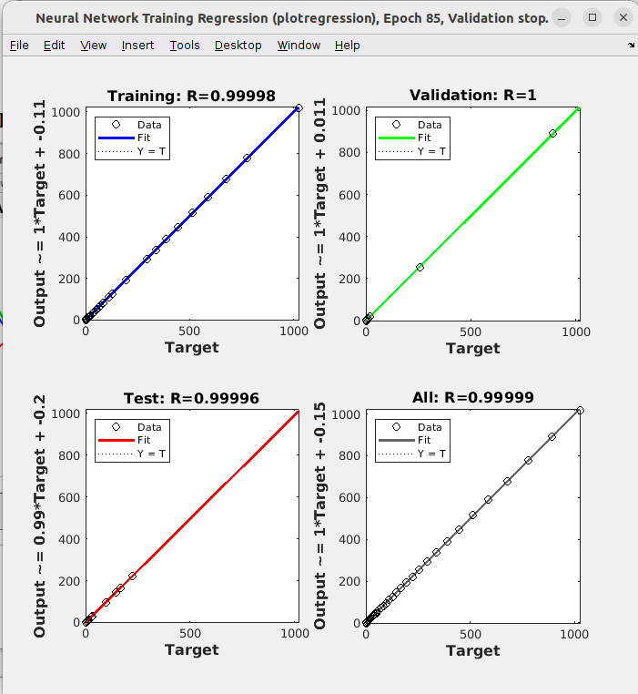Вагові коефіцієнти та зміщення

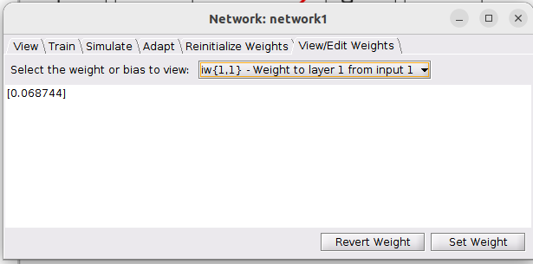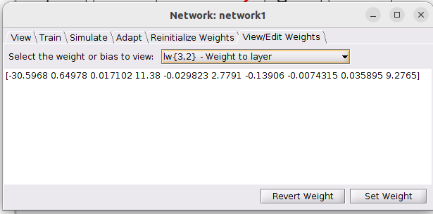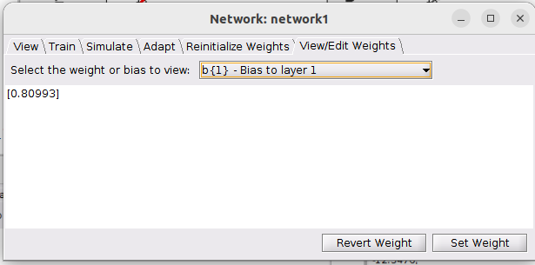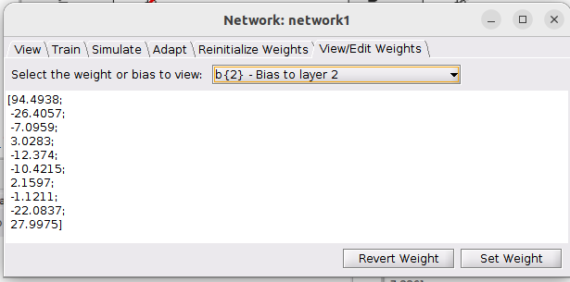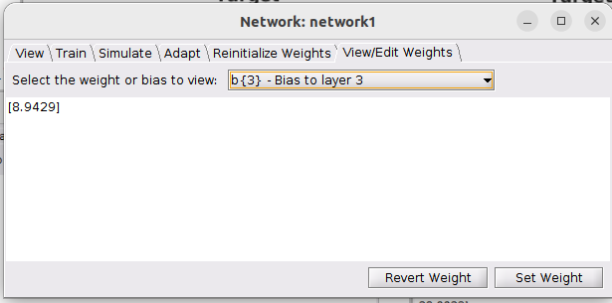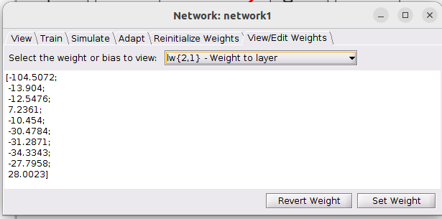

Запускаємо симуляцію мережі, потім експортуємо дані навчання і будуємо графіки функції **Y=2x** результати апроксимації функції нейромережею та похибку.

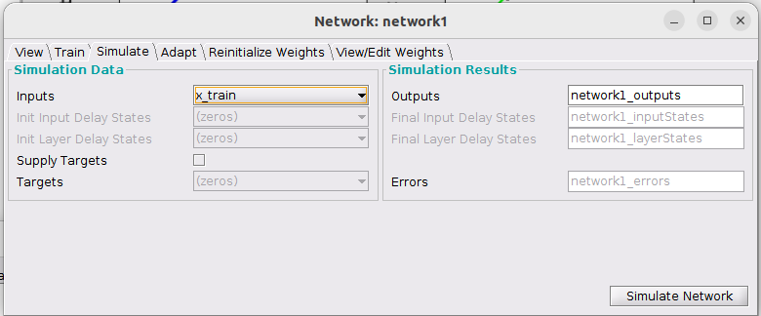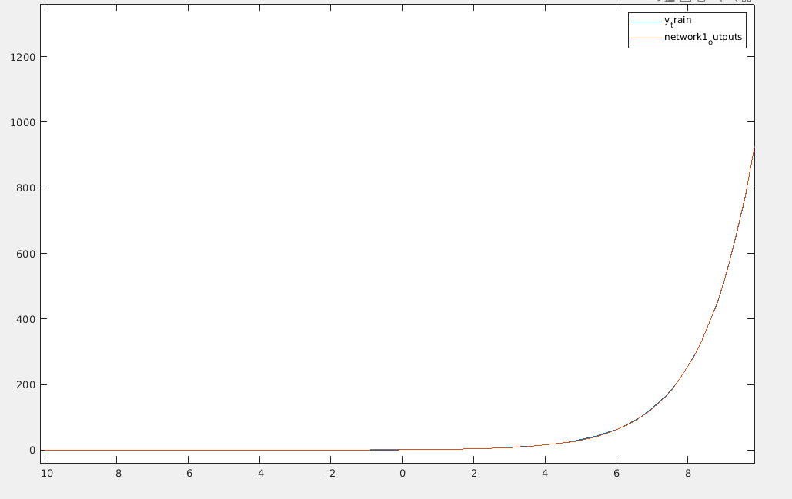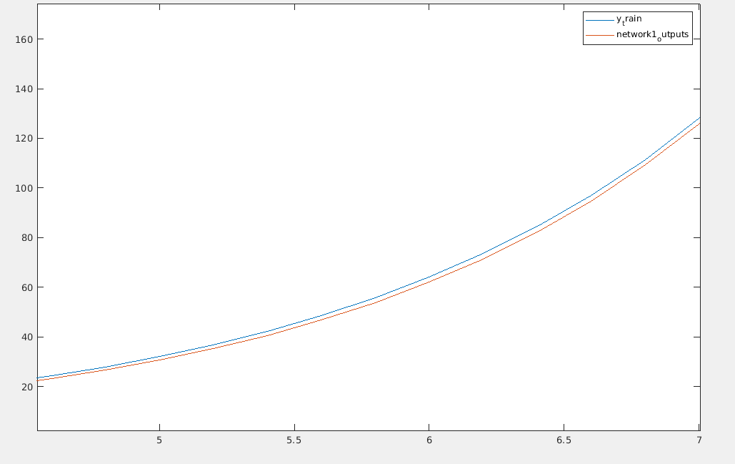

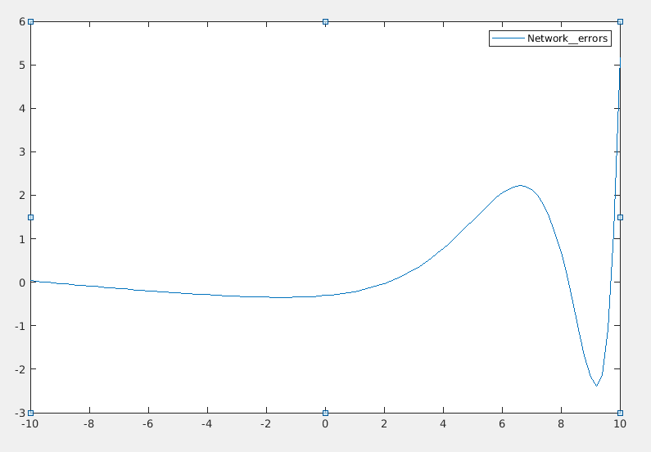

1. **Побудувати нейрону мережу для апроксимації функції (Python)**

Використовуємо IDE **PyCharm** та мову програмування **Python**



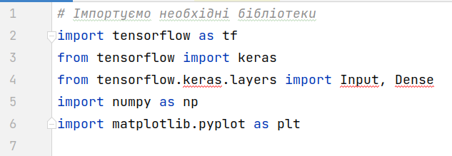

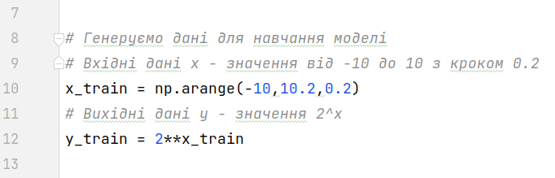

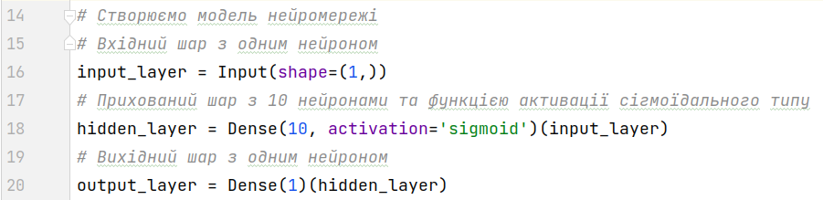

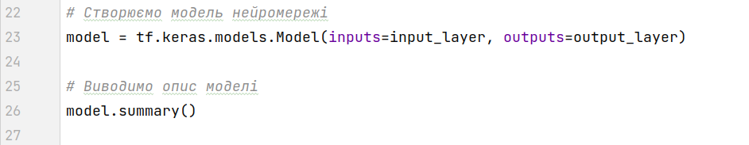

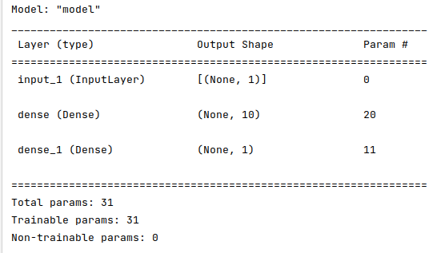

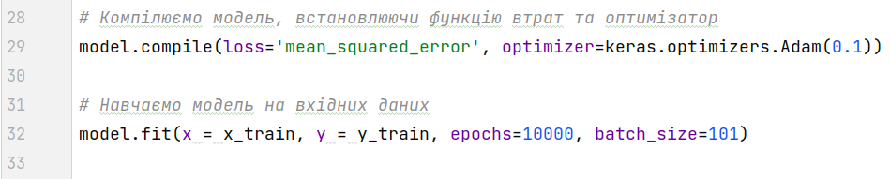

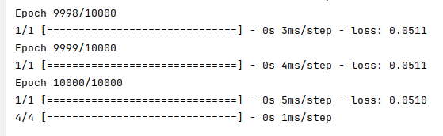

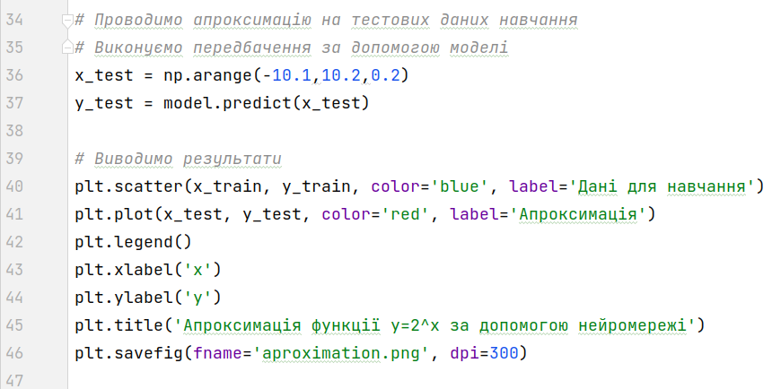

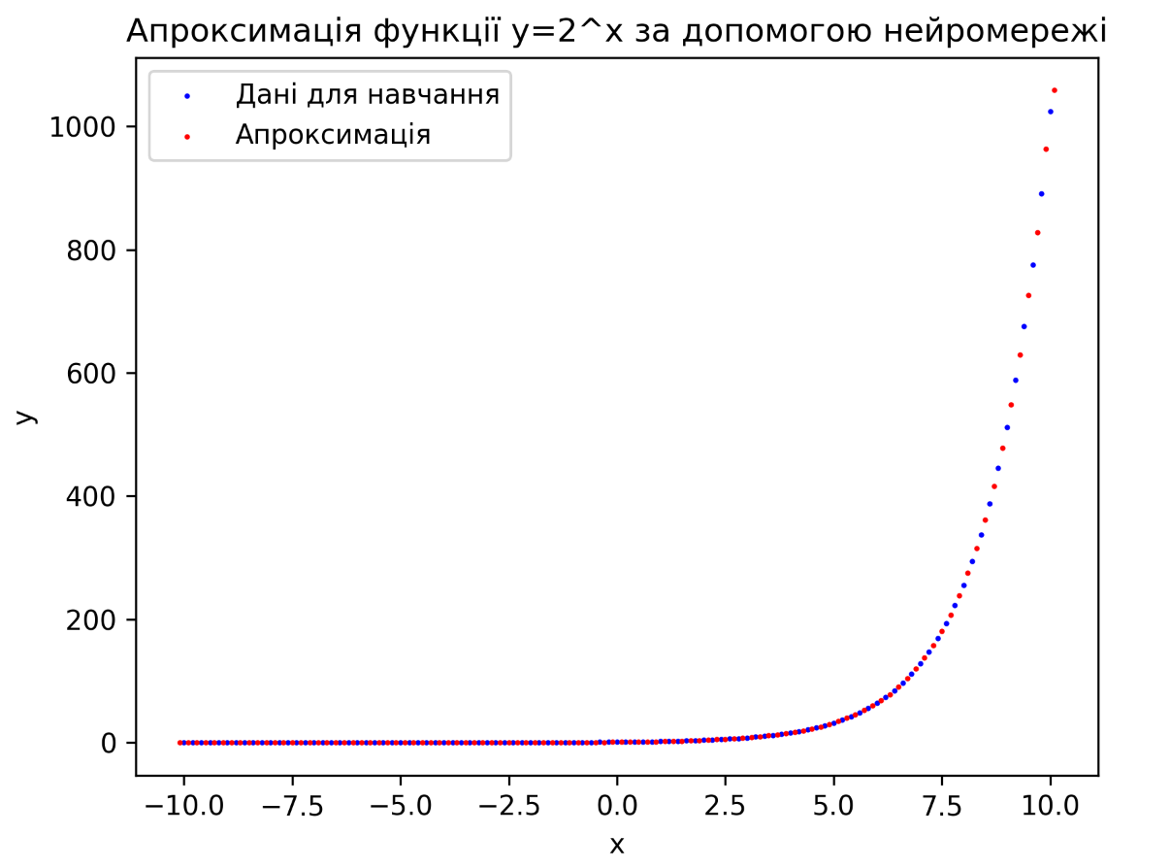

**ВИСНОВКИ**

**В результаті виконаної лабораторної роботи розроблені моделі нейронних мереж для апроксимації функцій.**

**Усі матеріали викладенні у репозіторії GitHub, за посиланням** <https://github.com/Max11mus/Artifition-Intelect-Lab5>**.**